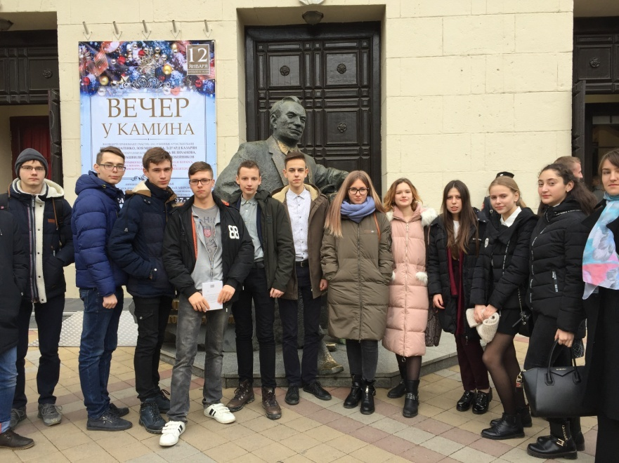
Волшебный мир сказки
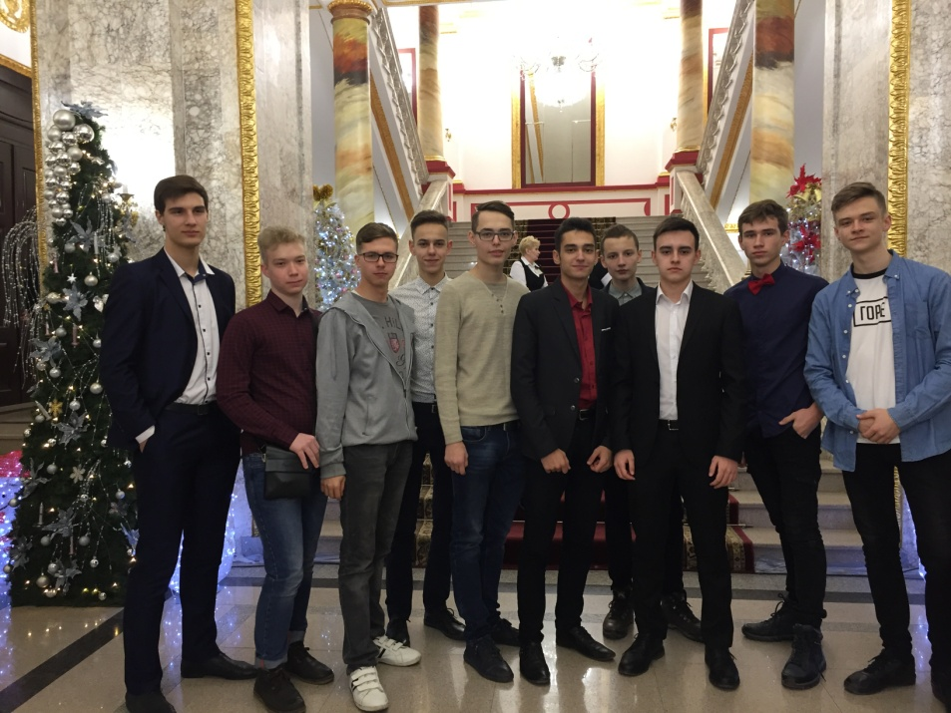
15 декабря 2018 года учащиеся 9 «В»класса, 10 «А» класса и 11 «А» класса (классные руководитель Чогандарян К.А., Хабибулина Ю.А., Морозова Н.Г.) посетили Краснодарскую филармонию имени Г.Ф. Пономаренко, на сцене которой состоялся новогодний балет в одном действии по мотивам русской народной сказки «Морозко». Перед зрителями развернулось сказочное действо с добрым и счастливым финалом. Балет завораживал прекрасной хореографией, потрясающей музыкой, яркой игрой артистов и декорациями. Семейный спектакль, наполненный обаянием и юмором, увлек и детей, и взрослых в настоящую русскую сказку, подарил массу положительных эмоций и впечатлений.
